LABORATÓRIO DE SIMULAÇÃO E PROTOTIPAGEM
Profª. Caroline Pacheco da Rosa
Coleta de Lixo Informatizada: Uma Solução Para Agilizar e Manter a Cidade Limpa
Grupo 1
Stéfano Ribeiro Hoffmann - stefanorhoffmann@rede.ulbra.br
Gabriel dos Reis da Silva - gabriel.silvar@rede.ulbra.br
Alesson Fabrício Dornelles - alesson.dornelles@rede.ulbra.br
Georbethe Bernardes Sousa Ericeira - georbethe@rede.ulbra.br

INTRODUÇÃO
Nosso Projeto foi pensado para solucionar, agilizar e manter o bom funcionamento da coleta de lixo de um determinado município, sendo assim, temos como público-alvo os cidadãos de uma possível cidade contratante e gestor o prestador de serviço de coleta de lixo da Prefeitura ou órgão público em questão.
O PROJETO
Nosso Aplicativo tem como funções primordiais o entrelaçamento de um Mapa/GPS da cidade contratante no qual o usuário poderá marcar tal qual o ‘’Waze’’ situações específicas relativas a coleta de lixo municipal, tais quais, necessidade de coleta, troca de lixeiras avariadas/vandalizadas, sugestões para novos pontos de containers de lixo entre outras necessidades da coleta de lixo. Ficando marcado a situação e o local necessário para ser realizado o trabalho pela prefeitura ou empresa contratada pelo órgão público em questão.
O usuário alvo será o cidadão, morador local, registrado no APP via Email/CPF e senha. Na outra ponta estará a empresa prestadora de serviço ou a própria Prefeitura fazendo o controle e atendendo os ‘’chamados’’ nos pontos de coleta de Lixo. O Mapa será atualizado em tempo real conforme novos tickets forem abertos/marcados no Mapa/GPS. Para evitar Tickets falsos só poderá ser criado 1 usuário por CPF e obrigatoriamente ao registrar uma conta deverá conter Email e CPF. O Administrador do Aplicativo poderá banir usuários em caso de abuso da ferramenta e gerenciar os Tickets em geral.

Diagrama de casos de uso: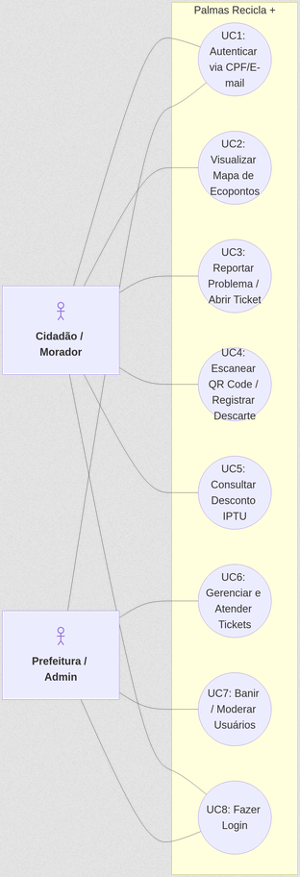

2.1 DETALHAMENTO DAS INTERAÇÕES ENTRE OS ATORES DO SISTEMA
Para garantir a operacionalidade do aplicativo e a manutenção da coleta de lixo no município, o sistema estabelece um fluxo contínuo de troca de informações entre o cidadão (usuário final) e a prefeitura ou empresa contratada (administração e operação). A dinâmica de funcionamento entre esses dois atores é estruturada em quatro pontos principais de contato.
2.1.1 Identificação e Moderação de Acesso
O morador realiza o cadastro inicial informando obrigatoriamente e-mail, senha e Cadastro de Pessoas Físicas (CPF). A regra de restrição de uma única conta por CPF é aplicada para garantir a autenticidade dos registros e evitar a criação de chamados falsos ou duplicados. Em contrapartida, a prefeitura ou administradora atua no controle do acesso à plataforma, monitorando os registros e exercendo a prerrogativa de advertir ou banir usuários em casos de uso indevido da ferramenta, como a abertura recorrente de chamados inconsistentes.
2.1.2 Operação de Descarte e Liberação de Pontos
No fluxo de descarte, o morador acessa a aba do mapa para verificar a localização e o status dos ecopontos (disponível ou cheio). Ao chegar ao contêiner metálico, aciona o leitor de QR Code do aplicativo para destravar o equipamento de forma mecânica e efetuar o descarte. Em seguida, preenche um questionário rápido sobre o tipo de material descartado e recebe a confirmação dos pontos acumulados. O sistema registra a operação em tempo real, atualizando o histórico do ecoponto no banco de dados e gerando métricas relativas ao volume de resíduos coletados em cada quadra.
2.1.3 Gestão de Chamados e Manutenção Operacional
Ao identificar problemas no espaço urbano — como contêineres vandalizados, lixeiras avariadas, mau cheiro ou a necessidade de novos pontos de coleta —, o morador abre um chamado sinalizando a posição geográfica exata no mapa. A prefeitura recebe o alerta no painel de controle operacional e encaminha as equipes de coleta ou de manutenção até o local marcado. Assim que a demanda é solucionada, o operador altera o status do chamado, atualizando o mapa em tempo real para toda a comunidade.
2.1.4 Consulta de Benefícios e Abatimento Tributário
O morador acessa a tela de extrato para acompanhar o saldo de pontos acumulados, a porcentagem de desconto atingida e o valor em reais a ser deduzido do Imposto Predial e Territorial Urbano (IPTU), podendo emitir a declaração comprobatória do benefício gerado. A prefeitura estabelece as regras de conversão entre a pontuação e o percentual de desconto no tributo municipal, além de integrar os dados acumulados pelos cidadãos ao sistema de arrecadação do município para a aplicação do abatimento no carnê do IPTU.

Requisitos Funcionais (RF)
RF01 – Cadastrar Usuário: O sistema deve permitir o cadastro de moradores informando obrigatoriamente Nome, E-mail, Senha e CPF (limitado estritamente a 1 conta por CPF para evitar cadastros falsos).
RF02 – Autenticar e Fazer Login: O sistema deve permitir a autenticação segura de cidadãos e administradores públicos via CPF/E-mail e senha.
RF03 – Visualizar Mapa de Ecopontos: O sistema deve exibir um mapa interativo com a localização dos ecopontos, marcadores de status (disponível ou cheio) e opção de rotas de navegação.
RF04 – Registrar Descarte via QR Code: O sistema deve permitir o escaneamento do QR Code do contêiner para realizar o destravamento do equipamento e validar o descarte de resíduos.
RF05 – Preencher Formulário Pós-Descarte: O sistema deve disponibilizar um questionário rápido para o cidadão indicar os materiais descartados (orgânico/reciclável), pontuar o serviço e enviar sugestões.
RF06 – Consultar Extrato e Desconto do IPTU: O sistema deve calcular os pontos acumulados pelo usuário, exibir a porcentagem e o valor em reais de desconto no IPTU e emitir a declaração comprobatória.
RF07 – Reportar Problema / Abrir Ticket: O sistema deve permitir que o morador abra chamados indicando a posição exata no mapa sobre contêineres cheios, danificados, vandalizados ou com mau cheiro.
RF08 – Gerenciar e Atender Tickets: O painel da Prefeitura deve permitir a visualização, triagem, alteração de status e atendimento dos chamados operacionais abertos pelos cidadãos.
RF09 – Moderar e Banir Usuários: O administrador público deve ter permissão para advertir ou banir usuários que utilizem a ferramenta de forma inadequada ou abram chamados falsos.

Requisitos Não-Funcionais (RNF)
RNF01 – Responsabilidade Movel: A interface deve ser responsiva e otimizada para navegação intuitiva em dispositivos móveis (smartphones).
RNF02 – Atualização em Tempo Real: As alterações de status dos ecopontos e chamados no mapa devem ser atualizadas em tempo real no banco de dados.
RNF03 – Integridade e Segurança de Dados: O sistema deve validar a unicidade do CPF no banco de dados para impedir a duplicidade de contas e mitigar a criação de tickets fraudulentos.
RNF04 – Usabilidade e Acessibilidade: A interface deve adotar linguagem simples e elementos visuais claros para garantir fácil usabilidade por cidadãos de diferentes faixas etárias.
RNF05 – Desempenho do Leitor: A validação e leitura do QR Code devem ocorrer em tempo de resposta ágil para garantir o destravamento rápido do contêiner físico.

PROTÓTIPO DE BAIXA FIDELIDADE:

INTRODUÇÃO
O protótipo de baixa fidelidade do aplicativo "Palmas Recicla +" foi desenvolvido para atender à proposta de coleta inteligente de recicláveis em Palmas, incentivando o cidadão por meio de descontos no IPTU.
Conforme estudado na disciplina de Prototipagem e Simulação, o sketch (esboço) é o primeiro passo para a criação de uma interface gráfica. Consiste em um rascunho rápido e geral, sem muitos detalhes, que serve como um guia para o projeto. É um protótipo de baixa fidelidade e baixa qualidade estética, geralmente feito em papel com lápis ou caneta.
O protótipo aqui apresentado foi desenhado manualmente e contém 6 telas que representam a estrutura do aplicativo, utilizando blocos, retângulos e espaçadores para representar botões, campos e menus, simulando um smartphone vertical.
O aplicativo conecta cidadãos (moradores de Palmas) à Prefeitura Municipal, permitindo o registro de descartes conscientes, o acúmulo de pontos e a conversão em descontos no IPTU, além de funcionalidades como mapa de ecopontos e reporte de problemas.
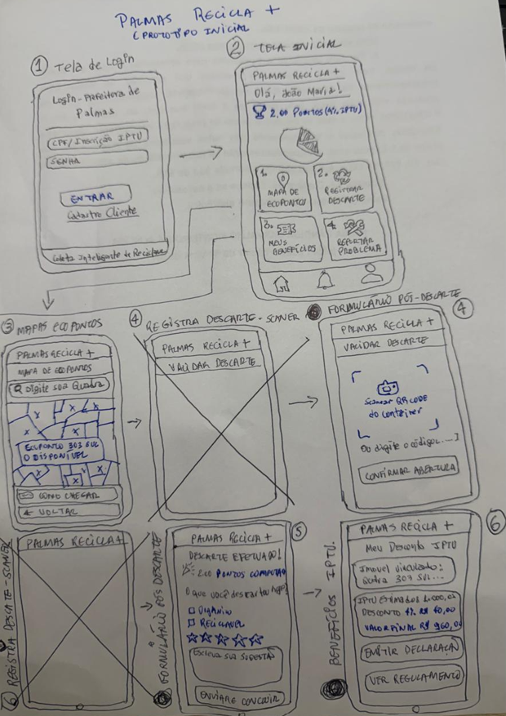
DETALHAMENTO DAS FUNÇÕES DO ESBOÇO
Tela 1: Tela de Login
- Identidade: Logotipo da Prefeitura de Palmas + nome do App (Palmas Recicla +).
- Centro: Campos para preenchimento de dados de acesso: CPF/Inscrição IPTU e Senha.
- Botões de Ação: Botão ENTRAR e link para Cadastro Cliente.
- Rodapé: Mensagem rápida de incentivo: 'Separe seu lixo, ganhe pontos e reduza seu IPTU!'

Tela 2: Tela Inicial (Home Cidadão)
- Saudação e Saldo: 'Olá, João Maria!' com a exibição do saldo '2.00 Pontos (4% IPTU)' acompanhado de um gráfico de pizza demonstrativo.
- Botão Mapa de Ecopontos: Abre a localização geográfica dos pontos de coleta.
- Botão Registrar Descarte: Aciona a câmera ou código para validar a entrega de resíduos.
- Botão Meus Benefícios/IPTU: Mostra o extrato e a evolução do desconto financeiro concedido.
- Botão Reportar Problema: Canal para o usuário avisar sobre ecopontos cheios, com mau cheiro ou vandalizados.
- Rodapé: Menu de navegação rápida com atalhos inferiores estruturados.
Tela 3: Mapa de Ecopontos Inteligentes
- Topo: Barra de pesquisa com a instrução 'Digite sua quadra' ou bairro.
- Centro: Layout de um mapa da cidade com pinos de marcação sinalizando a posição dos novos contêineres metálicos.
- Caixa Informativa Dinâmica: Exibida ao clicar em um pino (ex: 'Ecoponto Metálico – Quadra 303 Sul'), mostrando o Status de disponibilidade (bolinha verde para disponível e bolinha vermelha para cheio/coleta a caminho) junto aos itens aceitos (Orgânico com marcador verde e Seco/Reciclável com marcador azul).
- Botões de Ação: Botão 'COMO CHEGAR' (gera rota de navegação externa) e botão 'VOLTAR' ao menu principal.
Tela 4: Descarte Consciente (Scanner/Validação)
- Topo: Instrução clara de uso: 'Aproxime-se do contêiner e faça a validação do seu descarte para computar seus pontos'.
- Centro: Janela de Scanner para captura de QR Code fixado no contêiner com alternativa de digitação manual de código ('Ou digite o código...').
- Botões de Ação: Botão 'CONFIRMAR ABERTURA' para destravar mecanicamente o contêiner e evitar o contato manual desnecessário com a tampa.
Tela 5: Formulário Pós-Descarte
- Topo: Mensagem de confirmação de êxito: 'Descarte efetuado com sucesso! + 200 pontos computados!'.
- Centro: Questionário rápido e de preenchimento opcional para melhoria contínua da logística municipal perguntando 'O que você descartou hoje?' com opções de caixas de seleção (Orgânico e Reciclável) junto a uma avaliação por estrelas.
- Campo de Texto: Campo livre 'Escreva aqui sua sugestão de melhorias ou elogio...'
- Botão de Ação: Botão 'ENVIAR E CONCLUIR'.

Tela 6: Aba de Extrato e Incentivo Fiscal (IPTU)
- Topo: Título descritivo 'Meu Desconto IPTU'.
- Centro: Tabela demonstrativa detalhada com o imóvel de vínculo cadastral (ex: Quadra 303 Sul...), valor do IPTU Estimado (R$ 1.000,00), Desconto aplicado como Bônus Sustentável (-4% correspondente a R$ 40,00) e cálculo do Valor Final do tributo (R$ 960,00).
- Botões de Ação: Botão 'EMITIR DECLARAÇÃO' de desconto adquirido e botão 'VER REGULAMENTO' contendo as diretrizes de pontuação.

FLUXO DE NAVEGAÇÃO
O fluxo abaixo representa a navegação entre as telas do protótipo, com setas indicando o caminho percorrido pelo usuário ao clicar em cada botão:
Tela Atual | Ação do Usuário | Próxima Tela
Tela 1 (Login) | Clicar em ENTRAR | Tela 2 (Dashboard)
Tela 1 (Login) | Clicar em CADASTRAR | Formulário de cadastro
Tela 2 (Dashboard) | Clicar em MAPA DE ECOPONTOS | Tela 3 (Mapa)
Tela 3 (Mapa) | Clicar em VOLTAR | Tela 2 (Dashboard)
Tela 3 (Mapa) | Clicar em COMO CHEGAR | Google Maps/Waze
Tela 2 (Dashboard) | Clicar em REGISTRAR DESCARTE | Tela 4 (Scanner)
Tela 4 (Scanner) | Clicar em CONFIRMAR ABERTURA | Tela 5 (Pós-Descarte)
Tela 5 (Pós-Descarte) | Clicar em ENVIAR E CONCLUIR | Tela 2 (Dashboard atualizada)
Tela 2 (Dashboard) | Clicar em MEUS BENEFÍCIOS/IPTU | Tela 6 (Extrato)
Tela 6 (Extrato) | Clicar em VOLTAR (menu inferior) | Tela 2 (Dashboard)
Tela 2 (Dashboard) | Clicar em REPORTAR PROBLEMA | Tela de Formulário

PROTÓTIPO DE ALTA FIDELIDADE
Insira aqui as capturas de tela do projeto e/ou o link para acesso ao protótipo de alta fidelidade da interface do projeto.

CONSIDERAÇÕES FINAIS
Implemente o front-end do protótipo de alta fidelidade, realize o deploy deste front-end e coloque o link para acessá-lo nesta seção. A seguir estão algumas opções de serviços gratuitos para fazer o deploy do front-end:
- https://br.000webhost.com/
- https://railway.app/
- https://fly.io/
- https://docs.github.com/pt/pages
Insira aqui também a conclusão do grupo em relação ao projeto realizado e o link para o vídeo com a apresentação do projeto.
[ATÉ AQUI AS]

